ПРАКТИЧЕСКАЯ РАБОТА №5
Строки, массивы, циклы и методы обработки данных

Студент: Преснухин Илья
Группа: ЭФБО-12-25
Номер зачётной книжки: 16
Номер варианта: 16
Ссылка на репозиторий GitHub: https://github.com/________________________
Дата сдачи: 21.10.2026

1. Цель работы
Закрепить базовые средства Java для обработки строк и массивов на прикладной задаче анализа табеля учёта рабочего времени: получить работающую программу, которая разбирает строку табеля, вычисляет показатели и обрабатывает ошибки ввода, а также связать программный код с алгоритмической моделью (Activity-диаграмма) и объектной моделью (диаграмма классов).

2. Описание реализации
Бизнес-логика сосредоточена в классе TimesheetAnalyzer. Все его методы статические и не хранят состояния; пороги (5 дней, 16 часов, порог переработки, недельная норма 40 часов, порог тяжёлой смены) вынесены в именованные константы.
parseHours. Разбирает строку табеля и возвращает массив из пяти целых чисел. Это единственная точка проверки пользовательского ввода: строка делится по «;» с сохранением пустых хвостов, проверяется, что значений ровно пять, затем каждое значение проверяется регулярным выражением (целое без знака и ведущих нулей) и на попадание в диапазон [0, 16]. При первой ошибке выбрасывается IllegalArgumentException с указанием позиции (с 1) или ошибки структуры.
total. Возвращает сумму часов за неделю. Перед расчётом вызывается защитная проверка массива (не null и ровно пять элементов) – это контракт метода, а не валидация ввода.
average. Возвращает среднее за день, округлённое до двух знаков после запятой. Сумма не считается заново, а берётся из total, деление выполняется в вещественной арифметике.
overtimeDays. Возвращает количество дней с переработкой. По варианту 16 переработкой считается день, где отработано больше 10 часов; значение 10 переработкой не является.
weeklyOvertime. Возвращает недельную переработку по формуле max(0, сумма − 40). Сумма берётся из total, недельная норма – отдельная константа, не зависящая от дневного порога.
Класс SelfCheck – единственная точка входа. Он выполняет unit-проверки, прогон контрольных значений из файла data/sample.csv и, при запуске с флагом -i, интерактивный режим для ввода строк с консоли.

3. Индивидуальный вариант №16
Часть А (корректировка). Метод overtimeDays считает переработкой день с v > 10, а не v > 8. Изменение выполнено заменой значения константы порога; код метода не менялся, поэтому изменение локализовано в одной строке одного класса. Недельная норма вынесена в отдельную константу, поэтому новый порог не повлиял на weeklyOvertime. Ожидаемые значения базовых проверок overtimeDays и строк sample.csv обновлены под новое правило.
Часть Б (новый метод). Добавлен метод addHeavyDaysCount(int[] hours) → int, который возвращает количество тяжёлых смен – дней, где отработано более 12 часов (12 не включается). Метод использует ту же защитную проверку массива, проходит по всем дням циклом и считает значения выше константы порога тяжёлой смены. Он позволяет отдельно выявлять чрезмерные нагрузки, которые обычный показатель переработки не отличает от умеренных.

4. Activity-диаграмма
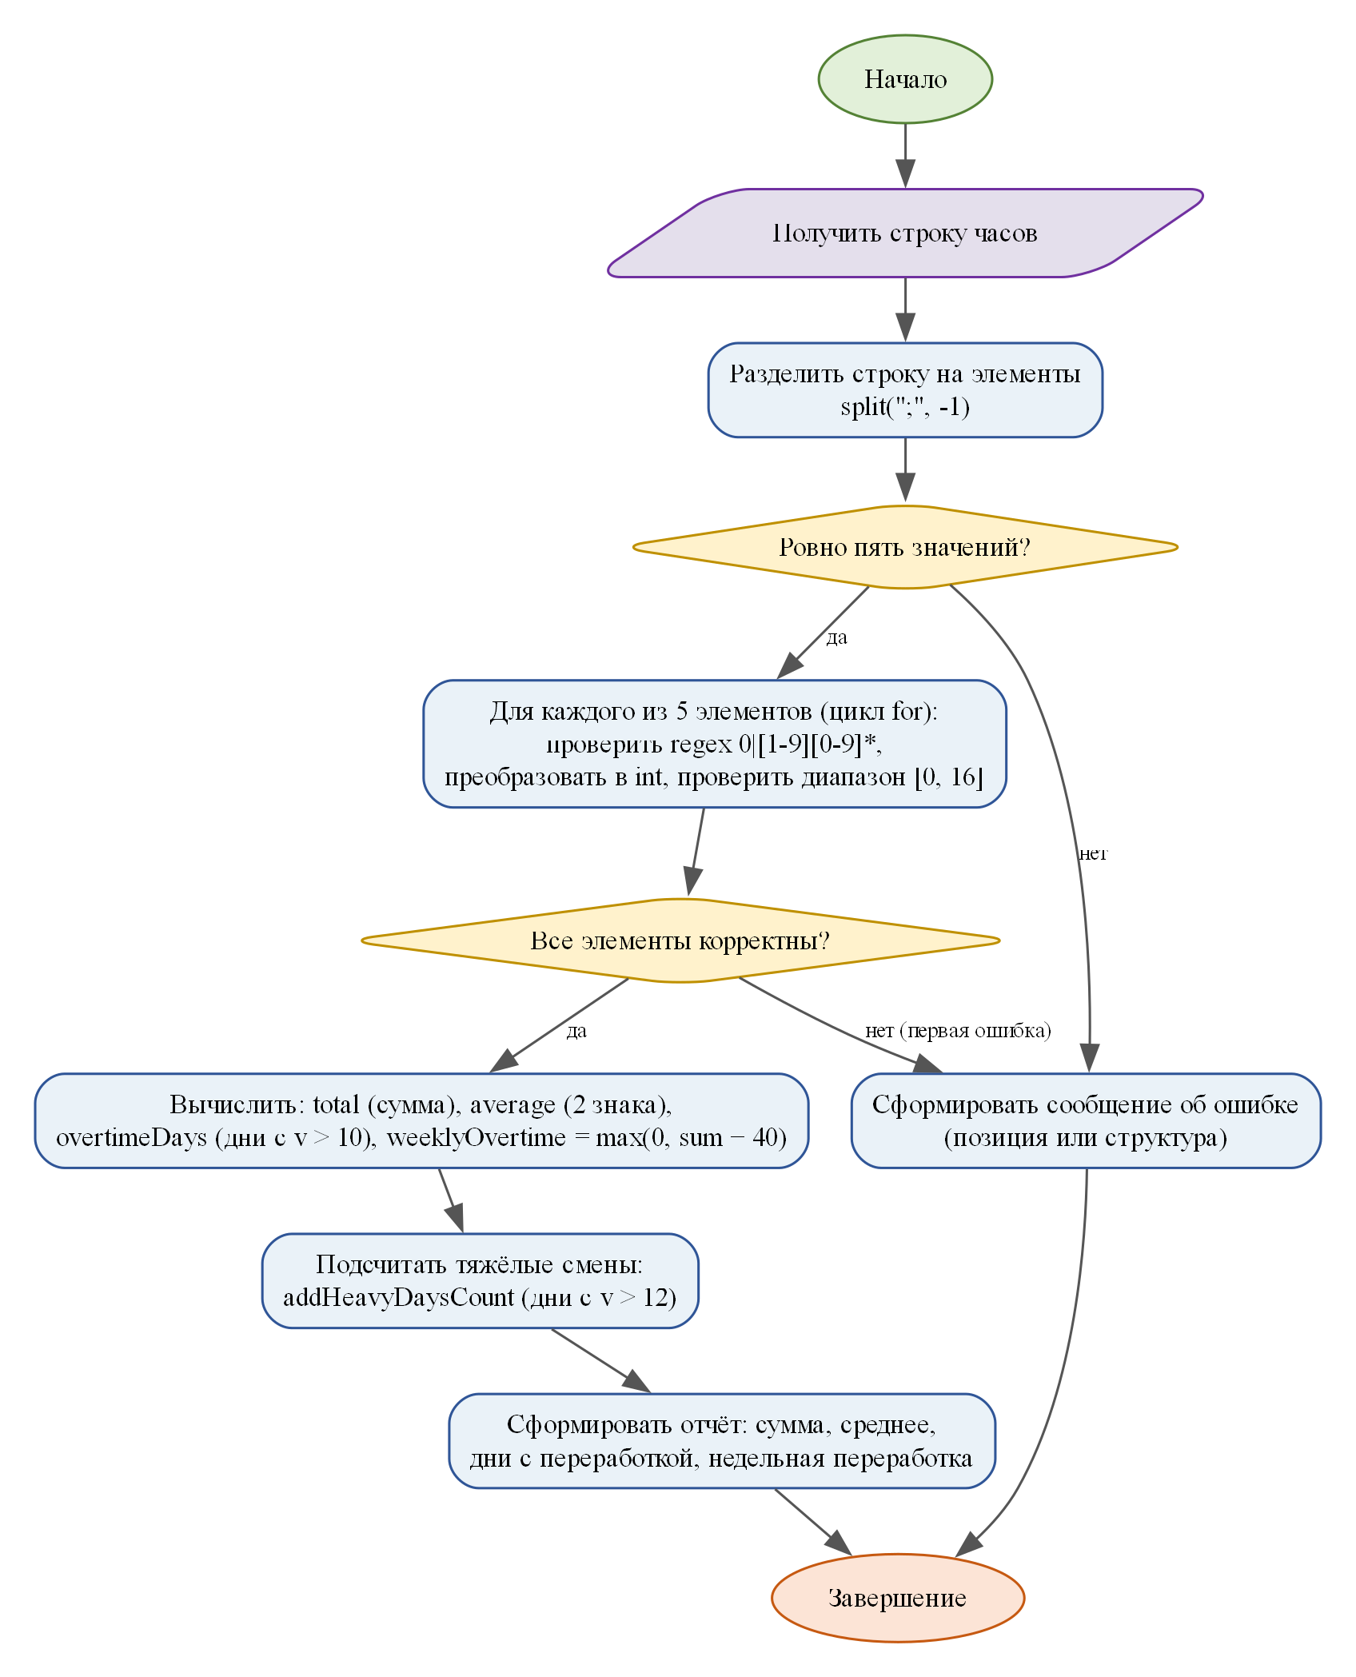
Рисунок 1 – Итоговая Activity-диаграмма обработки строки табеля
Блоки TODO заменены конкретными действиями: блок A1 описывает цикл по пяти элементам (проверка regex, преобразование в int, проверка диапазона [0, 16]), блок A2 – формирование отчёта из четырёх показателей. В блок разбиения добавлен вызов split(";", -1), в блок вычислений – перечень методов с порогом переработки v > 10 по варианту. Добавлен один новый блок для метода addHeavyDaysCount (дни с v > 12).

5. Диаграмма классов
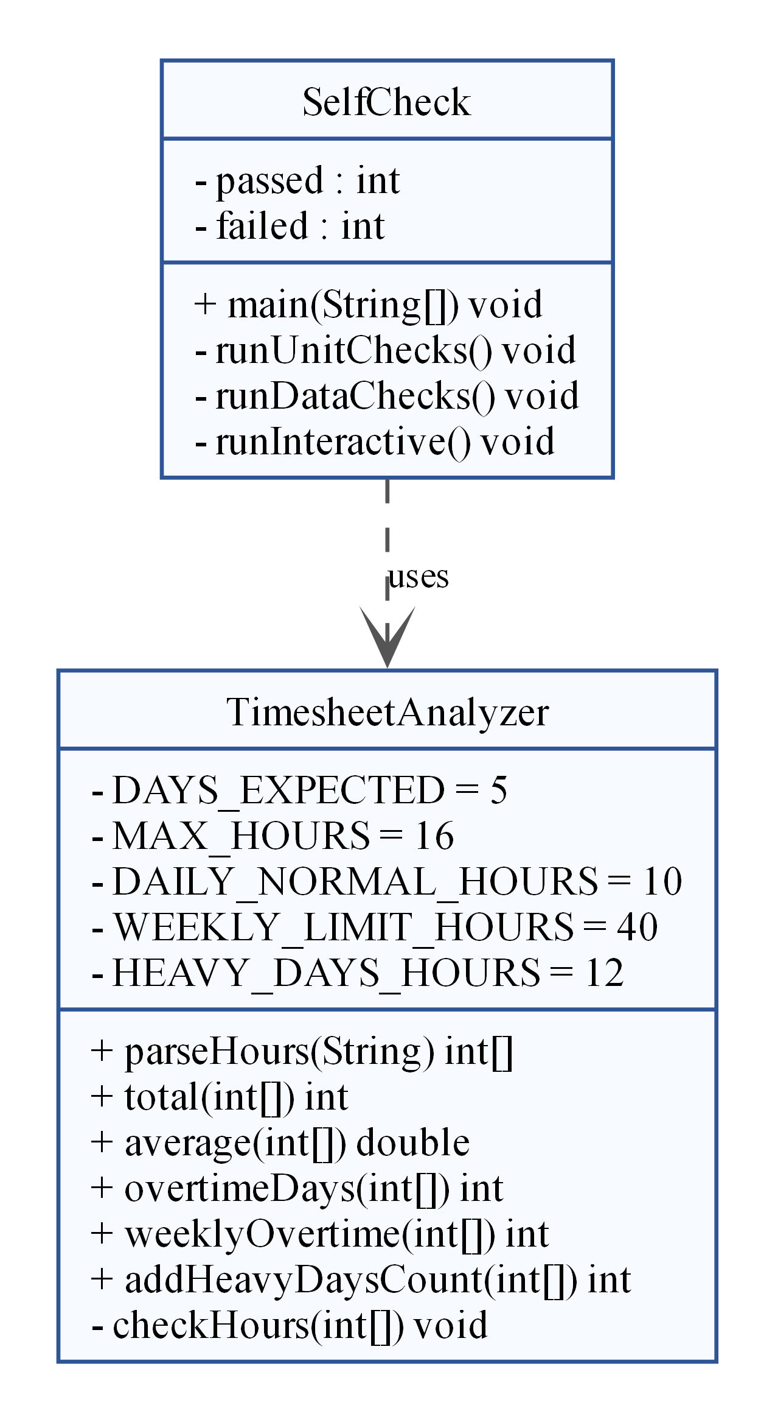
Рисунок 2 – Итоговая диаграмма классов
С класса TimesheetAnalyzer снята пометка TODO, показаны его константы, все публичные методы, включая новый addHeavyDaysCount(int[]) int, и вспомогательный private-метод checkHours. Добавлен класс SelfCheck с его режимами работы и зависимостью «uses» от TimesheetAnalyzer.

6. Результаты SelfCheck
Ниже приведён вывод команды java -cp out ru.edu.pr02.SelfCheck. Выполнено 25 unit-проверок (19 базовых, 3 для части А, 3 для части Б) и 17 data-driven проверок из файла sample.csv, всего 42 проверки; все проверки завершились со статусом PASS.
PASS parseHours: корректная строка
PASS parseHours: пустая строка
PASS parseHours: значение 17
PASS parseHours: не-число
PASS parseHours: 4 значения
PASS parseHours: trailing ;
PASS parseHours: ведущий ноль
PASS total: типовое
PASS total: нижняя граница
PASS total: верхняя граница
PASS average: типовое
PASS average: целое
PASS average: дробное
PASS overtimeDays: нет переработки
PASS overtimeDays: 9 и 10 не переработка
PASS overtimeDays: 9 не переработка
PASS weeklyOvertime: сумма 40
PASS weeklyOvertime: сумма 50
PASS weeklyOvertime: сумма < 40
PASS вариант А: граница 10 не считается
PASS вариант А: 11 считается
PASS вариант А: три дня > 10
PASS вариант Б: два тяжёлых дня
PASS вариант Б: граница 12 не считается
PASS вариант Б: нет тяжёлых
Unit: 25/25 passed
PASS data/1 (базовая корректная строка)
PASS data/2 (9 и 10 не переработка (вариант 16))
PASS data/3 (граница 10 не переработка (вариант 16))
PASS data/4 (нижняя граница)
PASS data/5 (верхняя граница)
PASS data/6 (11 – переработка (вариант 16))
PASS data/7 (четыре дня > 10 (вариант 16))
PASS data/8 (выходные + переработка (вариант 16))
PASS data/9 (пустая строка)
PASS data/10 (четыре значения)
PASS data/11 (значение вне диапазона)
PASS data/12 (не число)
PASS data/13 (дробное значение)
PASS data/14 (ведущий ноль)
PASS data/15 (trailing-разделитель)
PASS data/16 (пустое поле)
PASS data/17 (surrounding-пробел)
Data-driven: 17/17 passed

Количество проверок: 42 (25 unit + 17 data-driven).

7. Фрагмент кода для анализа
Ошибка – выход за границу массива (off-by-one): условие i <= hours.length доводит цикл до i = 5, а у массива из 5 элементов допустимы индексы 0–4, поэтому обращение hours[5] выбрасывает ArrayIndexOutOfBoundsException. Причина в том, что length – это количество элементов, а не индекс последнего. Исправленное условие – i < hours.length; ещё надёжнее цикл for-each for (int h : hours), как в моём total. По правилу R1 массив всегда содержит ровно 5 значений и должен обрабатываться без падения, а этот цикл падает на любом корректном табеле.

8. Ответы на вопросы методички

Вопрос 1. Какая проверка защищает программу от наиболее вероятной ошибки входных данных и где она расположена?
Наиболее вероятную ошибку ввода ловит проверка количества значений (правило R1). Она находится в классе TimesheetAnalyzer, метод parseHours, строки 14–17: строка режется через line.split(";", -1), и если частей не ровно 5, выбрасывается IllegalArgumentException с текстом «Ошибка: структура – ожидалось 5 значений, получено N». Эта ошибка самая вероятная, потому что табель набирается вручную: человек легко пропускает один день, ставит лишнюю ; в конце строки или дублирует разделитель. Аргумент -1 здесь принципиален: без него split молча отбрасывает пустые хвосты, и строка 8;8;8;8;8; прошла бы как корректная. Проверка стоит первой, поэтому дальнейший цикл всегда работает ровно с пятью элементами и не может выйти за границы массива.

Вопрос 2. Какой метод или класс содержит ключевое бизнес-правило и почему вы разместили его именно там?
Ключевое бизнес-правило варианта – определение дня с переработкой – находится в методе overtimeDays класса TimesheetAnalyzer: день считается переработкой, если v > 10, где 10 – константа порога. Правило размещено именно там, потому что TimesheetAnalyzer – слой бизнес-логики, а его методы – чистые статические функции без состояния и без ввода-вывода. Метод получает уже проверенный массив от parseHours, поэтому не смешивает расчёт с валидацией строки. Его можно вызвать из любой точки программы: из unit-проверок, data-driven режима и интерактивного ввода, и везде он даст одинаковый результат. Порог вынесен в константу, а не записан числом в условии, поэтому правило читается по имени и меняется в одном месте. SelfCheck только вызывает метод и печатает результат, бизнес-правил в нём нет.

Вопрос 3. Как Activity-диаграмма отражает один конкретный участок вашего кода?
Блок Activity-диаграммы «Для каждого из 5 элементов (цикл for): проверить regex, преобразовать в int, проверить диапазон [0, 16]» соответствует циклу for в методе parseHours (строки 21–32 TimesheetAnalyzer.java). Внутри цикла три шага идут в том же порядке, что на диаграмме: days[i].matches(...) проверяет формат, Integer.parseInt преобразует значение в число, условие hoursPerDay > MAX_HOURS проверяет диапазон, после чего значение записывается в resultList[i]. Следующий ромб «Все элементы корректны?» в коде не отдельный if, а результат цикла: при первой ошибке выбрасывается исключение (fail-fast) и выполнение уходит по ветке «нет» к блоку сообщения об ошибке. Если цикл завершился без исключений, поток идёт по ветке «да» к блоку вычислений.

Вопрос 4. Какое изменение требования должно затронуть минимальное количество классов и почему?
Минимум кода затрагивает изменение порога дневной переработки, например с 10 на 9 (в моём варианте он уже был изменён с 8 на 10). Затронут один класс, TimesheetAnalyzer, и одна строка: значение константы порога в начале класса. Логика overtimeDays не меняется, потому что условие h > DAILY_NORMAL_HOURS ссылается на константу, а не на число. Изменение локализовано и не задевает недельную переработку: недельная норма 40 – отдельная константа, а не произведение 5 × дневная норма. Иначе изменение порога по варианту исказило бы weeklyOvertime. В SelfCheck обновляются только ожидаемые значения проверок overtimeDays, код проверок остаётся прежним. После изменения достаточно перекомпилировать и запустить SelfCheck, чтобы убедиться, что регрессий нет.

9. Ссылка на репозиторий
Публичная ссылка на GitHub: https://github.com/________________________

